|  |
| --- |
| SMOKEFREE |
|  |
| Doe mee aan de  De ultieme smokefree speurtocht Door leerlingen voor leerlingen. |

Inhoudsopgave

Even voorstellen 😊……………………………………………………3

Spelregels smoke-free speurtocht…………………………………….4

Opdrachtenkaartjes……………………………………………………5

Antwoordenformulier………………………………………………….10

Nakijkformulier…………………………………………………………12

Letterkaartjes…………………………………………………………..14

Even voorstellen 😊

Wij zijn klas D1D van praktijkschool de Diken, in Sneek. Dit jaar hebben we met zijn allen meegedaan aan de smoke-free challenge.

Daarnaast hebben we een creatieve opdracht gemaakt…namelijk:

***Dé ultieme smoke-free speurtocht***

Hier heeft iedereen, keihard op zijn eigen manier aan gewerkt. Zo heeft de één ideeën bedacht, de ander heeft opdrachtkaartjes gemaakt, geplastificeerd, ontworpen, vragen bedacht, mindmaps gemaakt etc.

We hopen met de speurtocht andere leerlingen en leraren te inspireren om ook smoke-free te zijn, door hen deze speurtocht te laten uitvoeren. De speurtocht kan dan ook op iedere school door iedere leerling/leraar gespeeld worden.

In dit document kunt u de spelregels en benodigdheden voor de speurtocht vinden.

Daarnaast hebben we nog een kort filmpje toegevoegd, om u een inkijkje te geven in ons proces.

Hier vindt u een linkje naar het filmpje: https://www.youtube.com/watch?v=178DJKfaI8U

We zijn dan ook erg trots op het eindresultaat!

Met vriendelijke & rookvrije groet,

De leerlingen van D1D.

Spelregels smoke-free speurtocht

Doel van de speurtocht

De leerling ondervindt de voordelen van rookvrij zijn.

Voorbereiding

Leg de opdrachtkaarten (zie bijlage) klaar. Dit kan in het klaslokaal, door de school of buiten de school.

Print de antwoordformulieren uit.

Zorg voor schrijfmateriaal.

Print de letterkaarten uit.

Spelverloop

De klas wordt in groepjes verdeeld (aantal groepen naar eigen keuze).

De leerlingen gaan met de klas in hun groep de speurtocht uitvoeren door de opdrachten te maken en het uiteindelijke codewoord door te geven aan de docent.

De leerlingen beantwoorden in een vaste, daarvoor aangegeven volgorde, de opdrachtenkaartjes. Het antwoord noteren ze op het daarvoor bestemde opdrachtenformulier.

Wanneer de leerlingen alle opdrachten hebben volbracht, leveren ze het antwoordenformulier in bij de docent. De docent kijkt deze na en geeft voor elk goed gegeven antwoord een letter.

Indien de leerlingen een foutief antwoord hebben ingevuld, dienen ze deze vraag opnieuw te beantwoorden.

Wanneer de leerlingen alle vragen juist hebben ingevuld, krijgen ze de overgebleven letterkaartjes. Er zijn namelijk meer letterkaartjes dan vragen.

Met de gekregen letterkaartjes dienen de leerlingen de volgende zin te maken (ook wel het codewoord genoemd) “Ik ben smokefree jij ook?”

Wanneer de leerlingen het codewoord hebben doorgegeven aan de docent, hebben ze de speurtocht als eerste volbracht en behaald.

Opdrachtenkaartjes

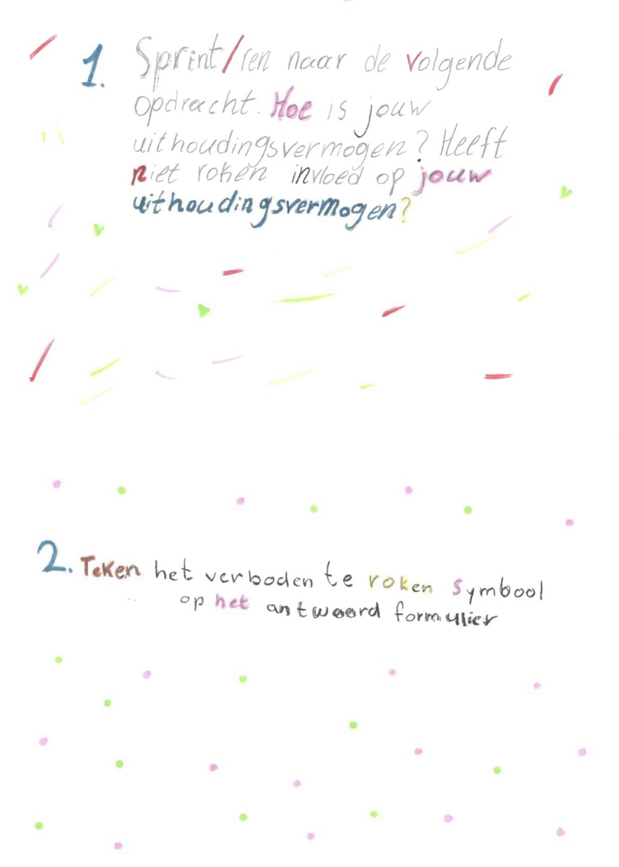

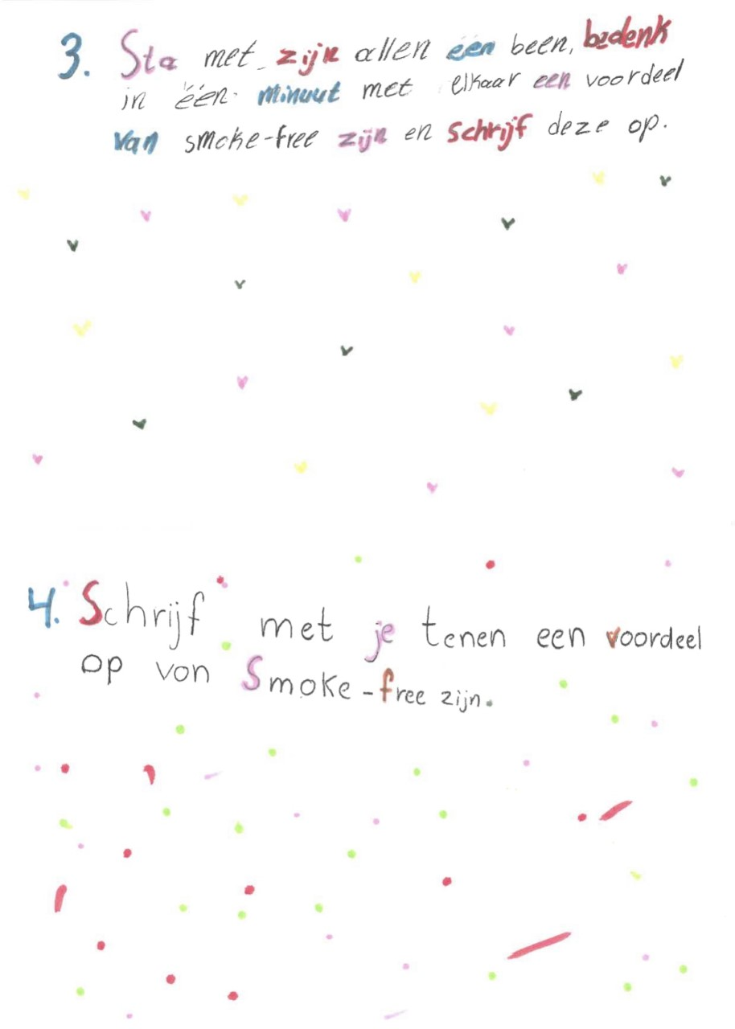

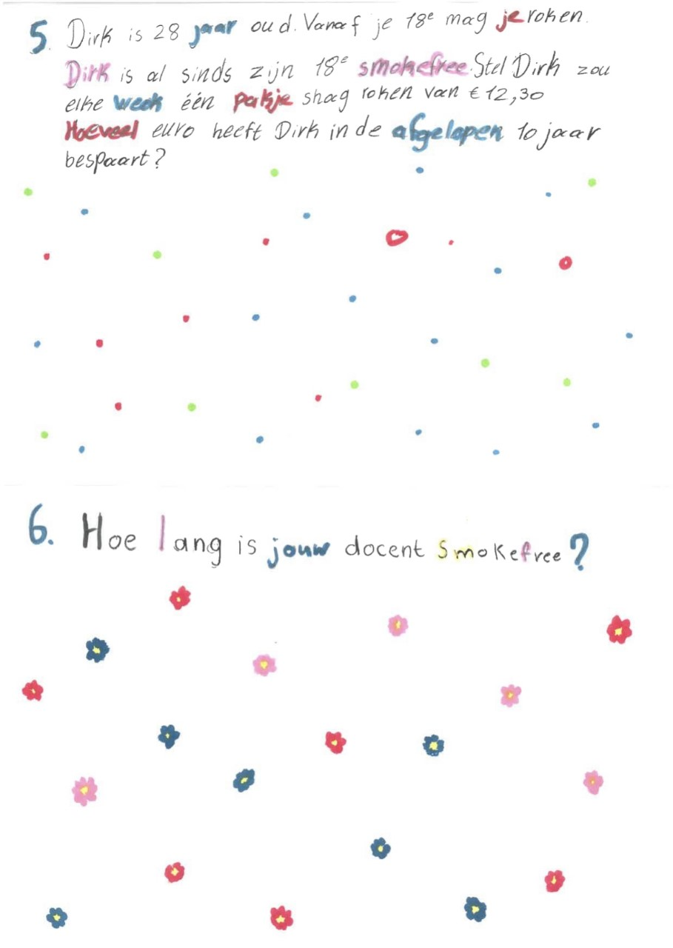

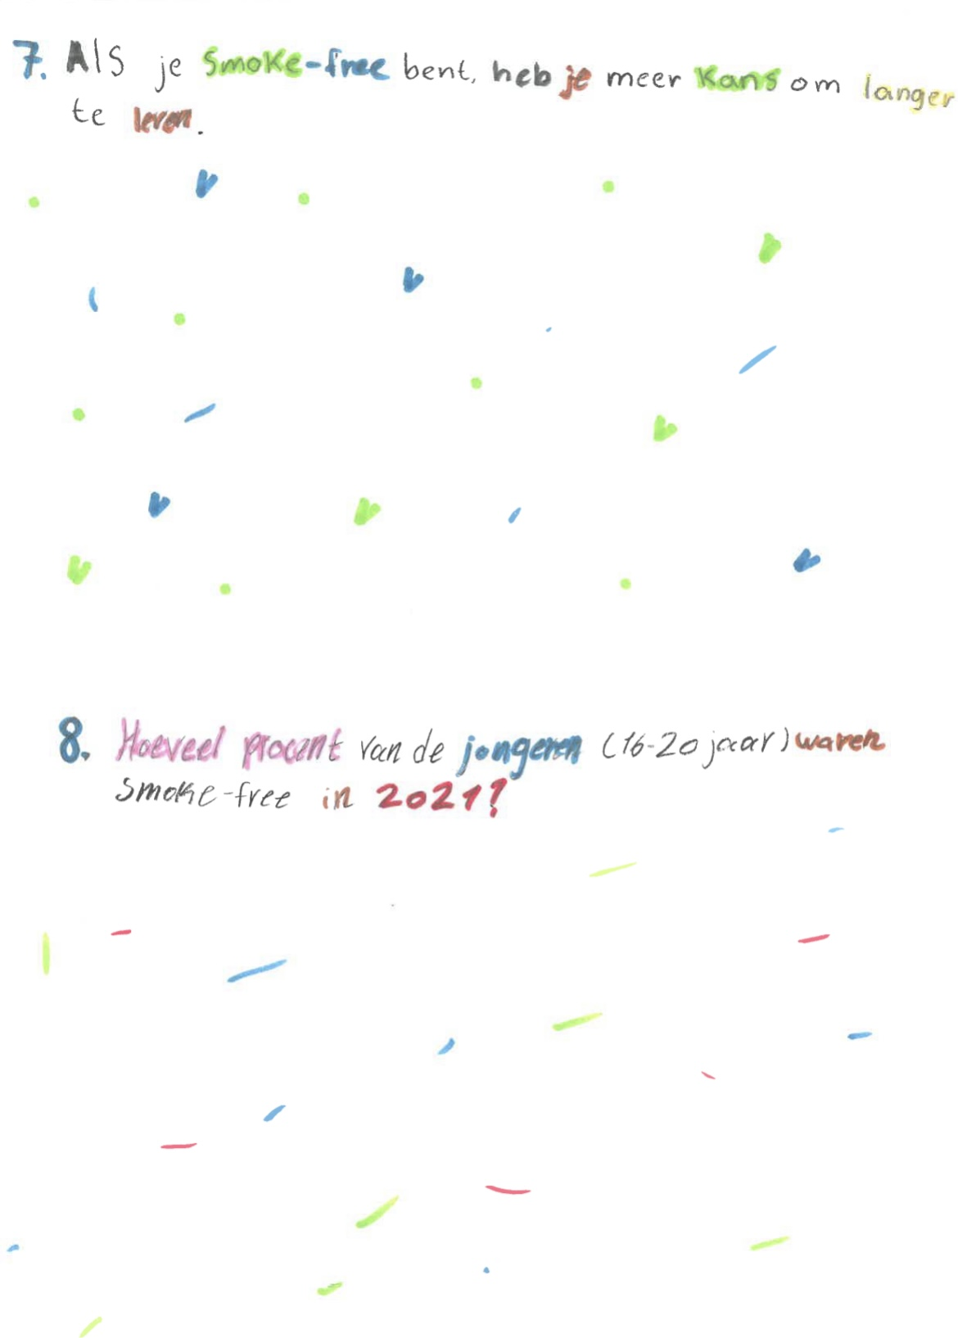

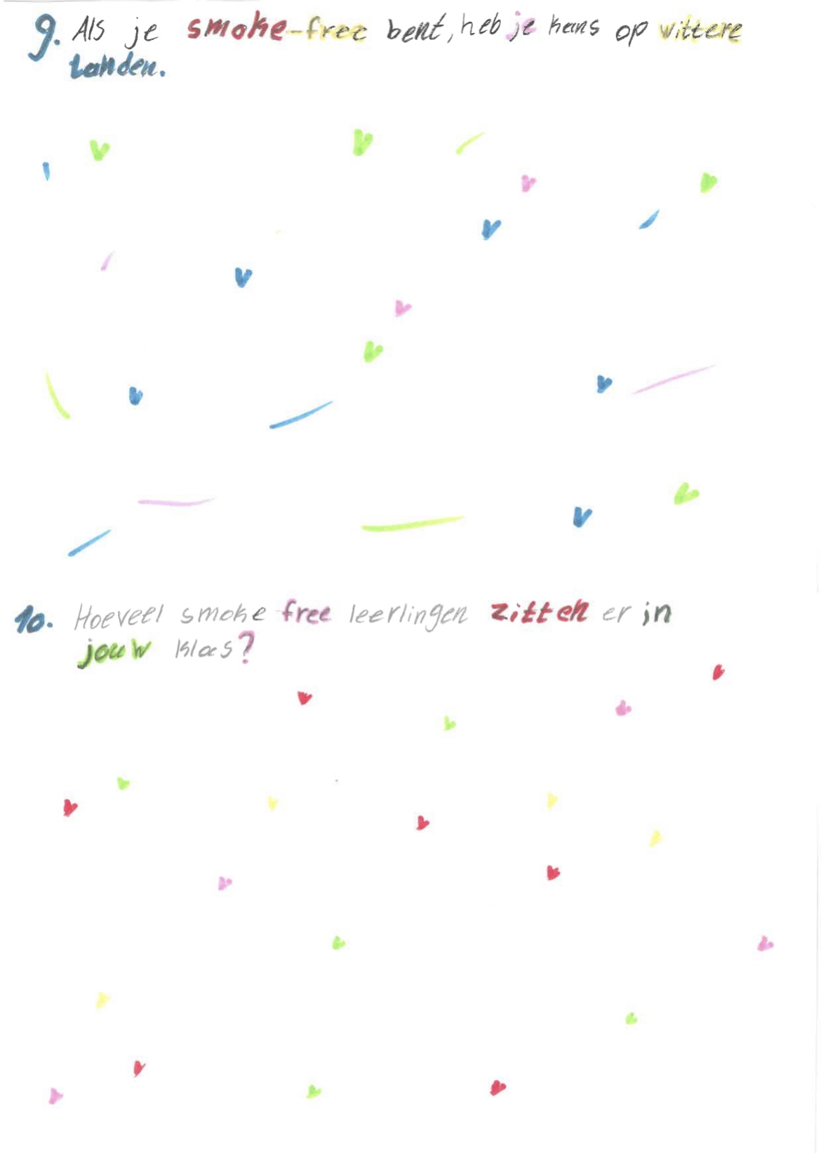

Antwoordenformulier

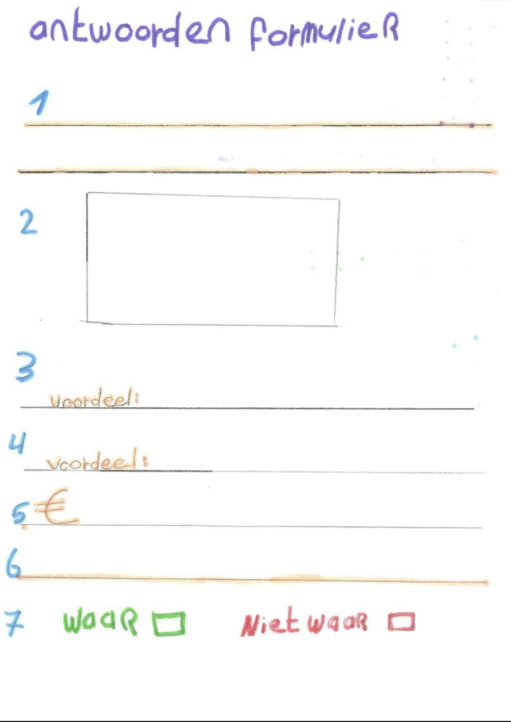

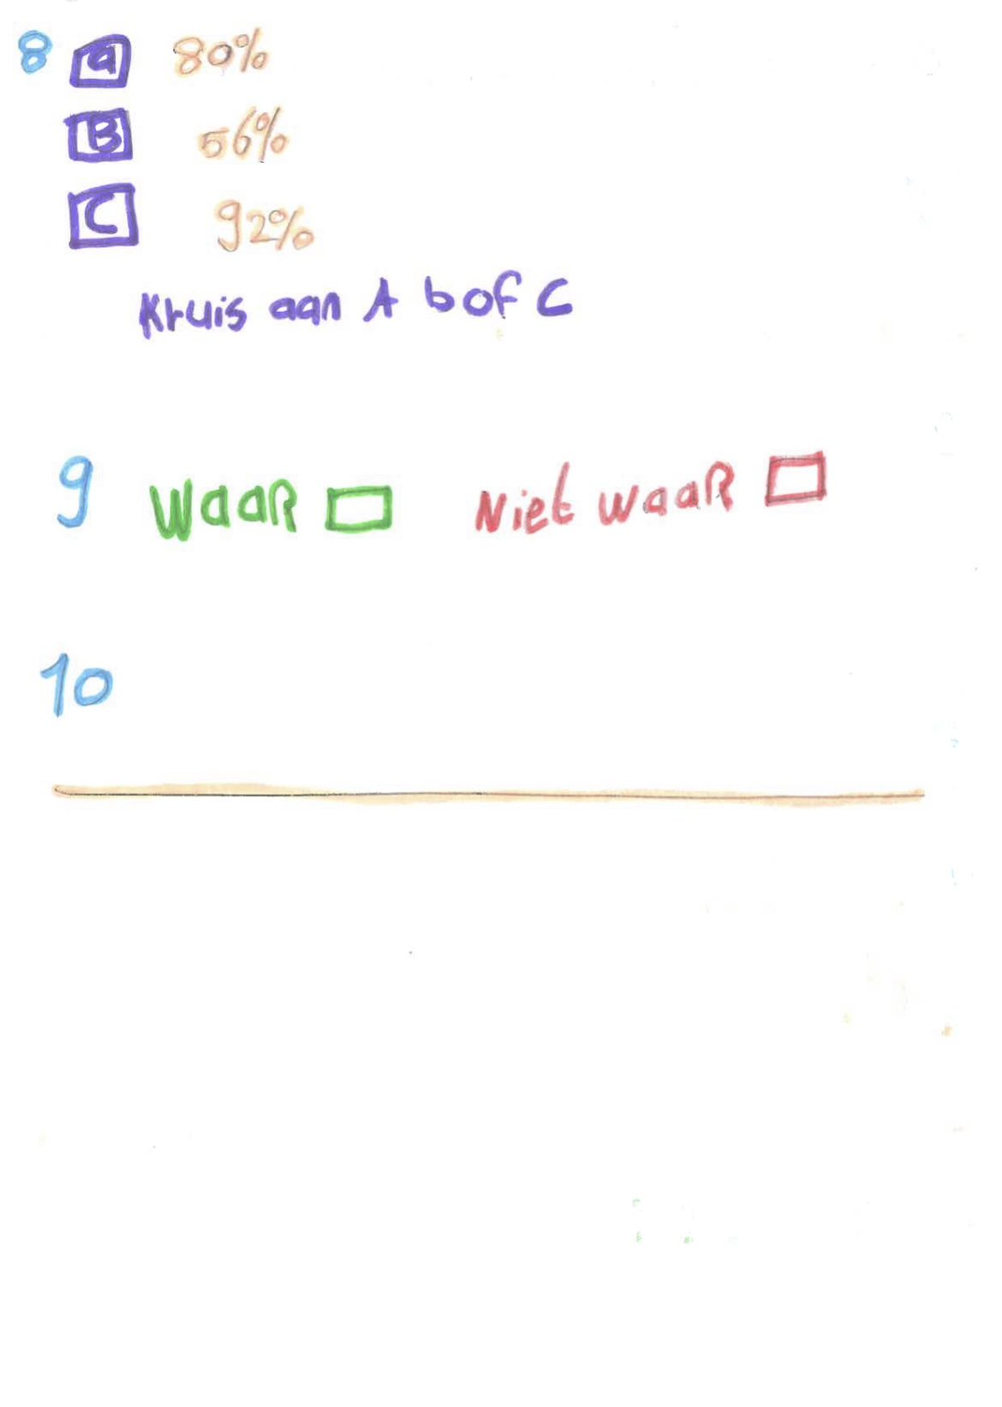

Nakijkformulier

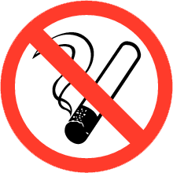

X

Eigen invulling docent.

6396,-

Bijvoorbeeld: je hebt een goede conditie.

Bijvoorbeeld: je leeft langer.

1. Eigen invulling leerling.
2. Ja niet roken heeft een positieve invloed op je uithoudingsvermogen.



Eigen invulling leerling.

X

X

Letterkaarten

